



**RAPPORT DE PROJET**

**INFRASTRUCTURE**

**Tuteurs du projet :**

**-Kone Aziz Karamoko**

**-Lacombe Samy**

**-Kopenkin Dmitrii**

|  |  |
| --- | --- |
| **BACHELOR 1 YNOV INFORMATIQUE** | **2018/2019** |

**SOMMAIRE**

1. Introduction 4

2. Mise en Œuvre 4

3. Procédure de mise en œuvre 6

3.1. Mise en œuvre du serveur Production 6

3.1.1. Installation du Server Windows 6

3.1.3. Installation et configuration du rôle AD-DS 9

3.1.4. Installation et configuration du rôle DHCP 10

3.1.2. Configuration du serveur de temps 8

3.2. Installation et Configuration d’un serveur LINUX 11

3.2.1.1 Installation du Server 6

3.2.1.2 Repartition du disque 6

3.2.1.2 Fin de l’Installation 6

3.2.2. Installation du Server Nginix 6

3.2.3. Installation et configuration du Firewall 9

3.2.4. Instalation et Configuration du Wordpress 10

3.2.5. Configuration du Routage 10

3.3. Installation et Configuration d’un serveur Client 11

4. Virtualisation sous Cisco Packet Tracer 12

4.1. Mise en place du matériel 12

4.2. Configuration du PC-Client1 13

4.3. Configuration du PC-client2 14

4.4. Configuration du PC-Portable1 14

4.5. Configuration du PC-Portable2 14

4.6. Configuration du SRV-WIN2012 : 15

4.7. Configuration du Switch S0-1 17

4.8. le Budget 19

5. Bibliographie 20

# 1-Introduction

Le but de ce projet est de mettre un place un réseau comprenant :

* 2 sous-réseaux (production et client)
* Un serveur de production sous Windows Server 2012
* Deux postes fixes sous Windows 10
* Deux postes portables sous Windows 10
* Un serveur Firewall sous Linux
* Un switch reliant les machines

Tout ce réseau devra avoir un accès à Internet.

# 2-Mise en Œuvre

Afin de réaliser ce projet, nous avons réalisés 4 machines virtuelles.

|  |  |  |  |  |  |  |
| --- | --- | --- | --- | --- | --- | --- |
| **Machine virtuel** | **Nom** | **Système d’exploitation** | **Processeur** | **Espace Disque** | **RAM** | **Password** |
| Serveur Linux | SRV-Linux | Firewall | 4 à 64bits | 80 Go | 2048 Mo | root |
| Serveur Windows | SRV-WIN2012 | Windows Server 2012 | 4 à 64bits | 80 Go | 2048 Mo | Passw0rd |
| PC Client | Pc-Fixe2 | Windows 10 | 4 à 64bits | 80 Go | 2048 Mo | Passw0rd |
| PC Client | Pc-Fixe2 | Windows 10 | 4 à 64bits | 80 Go | 2048 Mo | Passw0rd |
| PC Client | PC-Portable1 | Windows 10 | 4 à 64bits | 80 Go | 2048 Mo | Passw0rd |
| PC Client | PC-Portable1 | Windows 10 | 4 à 64bits | 80 Go | 2048 Mo | Passw0rd |

Tableau 1 : Caractéristiques matérielles des machines virtuelles

|  |  |  |  |  |  |  |
| --- | --- | --- | --- | --- | --- | --- |
| **Machine** | | **IP** | **MASK** | **BROADCAST** | **GATEWAY** | **DNS** |
| SRV-Linux | PORT_LAN1 | 10.0.1.1 | 255.255.255.0 | 10.0.1.255 |  |  |
| PORT_LAN2 | 10.0.2.1 | 255.255.255.0 | 10.0.2.255 |  |  |
| PORT_WAN | 192.168.5.54 | 255.255.255.0 |  | 192.168.5.2 | 192.168.5.2 |
| SRV-WIN2012 | | 10.0.1.12 | 255.255.255.0 | 10.0.1.255 | 10.0.1.1 | 127.0.0.1 |
| PC-Fixe1 | | 10.0.1.10 | 255.255.255.0 | 10.0.1.255 | 10.0.1.1 | 10.0.1.11 |
| PC-Fixe2 | | 10.0.1.20 | 255.255.255.0 | 10.0.1.255 | 10.0.1.1 | 10.0.1.11 |
| PC-Portable1 | | 10.0.2.10 | 255.255.255.0 | 10.0.2.255 | 10.0.2.1 | 10.0.2.1 |
| PC-Portable2 | | 10.0.2.20 | 255.255.255.0 | 10.0.2.255 | 10.0.2.1 | 10.0.2.1 |
| Router Se0/2/0 | | 172.22.0.1 | 255.255.0.0 | 172.22.0.255 |  |  |
| Router Se0/1/0 | | 172.22.0.2 | 255.255.0.0 |  |  |  |
| VPN Tunnel | | 100.0.0.0 | 255.0.0.0 |  |  |  |

Tableau 2 : Caractéristiques des adressages des machines virtuelles

Ci-dessous, un diagramme du réseau.

Figure 1 : Diagramme du Plan de réseau sur Visio

-la figure nous présente une maquette du plan du réseau établir par moi et mon équipe pour améliorer

Le réseau du magasin de production.

-Deux reseau LAN avec des ip differente qui sont relier a un switch

-Deux PC qui sont un le LAN 2

-Deux PC qui sont sur le LAN1

-

-

# 3-Procédure de mise en œuvre

## 3.1-Mise en œuvre du serveur Production

### Une image contenant équipement électronique, capture d’écran Description générée automatiquement3.1.1-Installation du Server Windows

-Nous avons installer un server Windows 2012 avec les caractéristiques suivantes :

*

*

*

*

-Ensuite nous avons installé les rôles suivant sur notre server :

-Accès à distance

-Direct Access VPN

-active directory

-rôle DHCP

-rôle DNS

Figure 3 : Configuration du server - Vue du "tableau de bord"

### 3.1.2-Installation et configuration du rôle DNS

Etape 1 : Création d’un rôle DNS

* Sur le « Tableau de bord », cliquer sur « Ajouter des rôles et fonctionnalités »
* Sur la fenêtre « Assistant Ajout de rôles et de fonctionnalités », sélectionner « Installation basée sur un rôle ou une fonctionnalité » puis cliquer sur « Suivant »
* Dans les rôles, sélectionner « Serveur DNS » puis cliquer sur « Suivant »
  + A la fenêtre qui vient de s’ouvrir, cliquer sur « Ajouter des fonctionnalités »
* Dans les fonctionnalités, ne rien sélectionner de plus puis cliquer sur « Suivant »
* Cliquer sur « Installer » (pas de besoin de redémarrage)
* A la fin de l’installation, cliquer sur « Fermer »

Etape 2 : Configuration de la zone de recherche directe

* Sur le « Tableau de bord », cliquer sur « DNS »

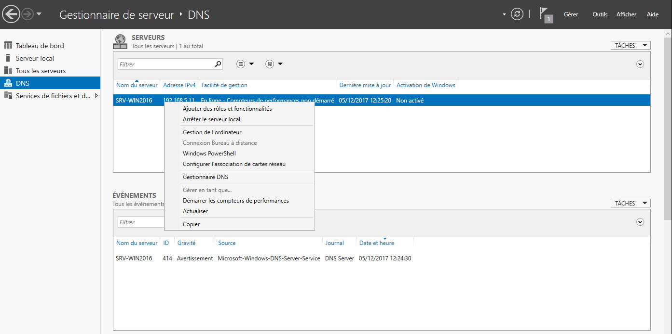

Figure 3 : Création d’une zone de recherche directe - Vue du "DNS"

* Sélectionner le serveur DNS créé, faire clic-droit et cliquer sur « Gestionnaire DNS »
* Dans le « Gestionnaire DNS », sélectionner le serveur, cliquer sur « Action » et sur « Configurer un serveur DNS »
* Dans « Assistant Configuration d’un serveur DNS », sélectionner « Créer des zones de recherche directe et inversée (pour les grands réseaux) » puis cliquer sur « Suivant »
* Sélectionner « Oui » puis cliquer sur « Suivant »
* Sélectionner « Zone principale » puis cliquer sur « Suivant »
* Donner un nom à la zone *(Dans notre cas : contoso.adds)* puis cliquer sur « Suivant »
* Créer le nouveau fichier nommé *contoso.adds.dns* puis cliquer sur « Suivant »
* Ne pas autoriser les mises à jour dynamiques puis cliquer sur « Suivant »
* Sélectionner « Oui, créer une zone de recherche inversée maintenant » puis cliquer sur « Suivant »
* Sélectionner « Zone principale » puis cliquer sur « Suivant »
* Sélectionner « Zone de recherche inversée IPv4 » puis cliquer sur « Suivant »
* Rentrer l’ID réseau 10.0.1 puis cliquer sur « Suivant »
* Créer le nouveau fichier nommé : 1.0.10.in-addr.arpa.dns puis cliquer sur « Suivant »
* Sélectionner « Ne pas autoriser les mises à jour dynamiques » puis cliquer sur « Suivant »
* Sélectionner « Non, il ne doit pas rediriger les requêtes » puis cliquer sur « Suivant »
* Cliquer sur « Terminer »

### 3.1.3-Configuration du serveur de temps

Ci-dessous, le Tableau 3 représente les commandes à écrire pour synchroniser l’horloge du serveur sous PowerShell.

|  |  |
| --- | --- |
| **Instructions** | **Commande** |
| Synchroniser l’horloge du serveur avec le serveur pool.ntp.org | *w32tm /config /manualpeerlist:pool.ntp.org /syncfromflags:manual /reliable:yes /update* |
| Vérifier le statut de l’horloge du serveur | *w32tm /query /status* |

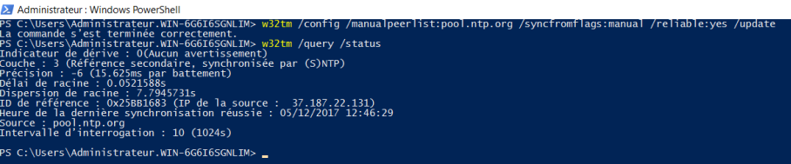Tableau 3 : Ligne de commande pour la synchronisation de l’horloge du serveur

Figure 5 : Synchronisation de l’horloge du serveur via PowerShell

### Installation et configuration du rôle AD-DS

Etape 1 : Création d’un rôle AD-DS

* Sur le « Tableau de bord », cliquer sur « Ajouter des rôles et fonctionnalités »
* Sur la fenêtre « Assistant Ajout de rôles et de fonctionnalités », sélectionner « Installation basée sur un rôle ou une fonctionnalité » puis cliquer sur « Suivant »
* Dans la sélection du serveur de destination, choisir le serveur DNS créé puis cliquer sur « Suivant »
* Dans les rôles, sélectionner « Serveur AD DS » puis cliquer sur « Suivant »
  + A la fenêtre qui vient de s’ouvrir, cliquer sur « Ajouter des fonctionnalités »
* Dans les fonctionnalités, ne rien sélectionner de plus puis cliquer sur « Suivant »
* Dans « Service de domaine Active Directory », cliquer sur « Suivant »
* Cliquer sur « Installer » (pas de besoin de redémarrage)
* A la fin de l’installation, cliquer sur « Fermer »

Etape 2 : Création d’une forêt

* Sur le « Tableau de bord », cliquer sur « Outils » puis cliquer sur « Assistant de configuration des services de domaine Active Directory »
* Dans la fenêtre, sélectionner « Ajouter une nouvelle forêt », ajouter le nom du domaine racine (*pour notre cas contoso.adds*) puis cliquer sur « Suivant »
* Dans « Options du contrôleur de domaine », choisir les options suivantes puis cliquer sur « Suivant » :
  + Niveau fonctionnel de la forêt : Windows Server 2012
  + Niveau fonctionnel du domaine : Windows Server 2012
  + Mot de passe : P@ssword
* Dans « Option DNS », ne rien sélectionner puis cliquer sur « Suivant »
* Dans « Options supplémentaires », nomme le nom de domaine NetBIOS (*pour notre cas CONTOSO*) puis cliquer sur « Suivant »
* Dans « Chemins d’accès », spécifier les chemins suivant puis cliquer sur « Suivant » :
  + Dossier de la base de données : D:\NTDS
  + Dossier des fichiers journeaux : D:\NTDS
  + Dossier SYSVOL : D:\SYSVOL
* Dans « Examiner les options », vérifier les informations puis cliquer sur « Suivant »
* Dans « Vérification de la configuration requise », attendre la vérification puis cliquer sur « Installer »
* Attendre la fin de l’installation puis le serveur va se redémarrer.
* Se reconnecter au serveur

### 3.1.4-Configuration du serveur de temps

Ci-dessous, le Tableau 4 représente les caractéristiques du rôle DHCP

|  |  |  |
| --- | --- | --- |
| Plage IP | IP début : 10.0.1.12 | IP fin : 10.0.1.254 |
| Plage IP d’exclusion | IP début : 10.0.1.12 | IP fin : 10.0.1.254 |

Tableau 4 : Plage IP du rôle DHCP

Etape 1 : Création d’un rôle DHCP

* Sur le « Tableau de bord », cliquer sur « Ajouter des rôles et fonctionnalités »
* Sur la fenêtre « Assistant Ajout de rôles et de fonctionnalités », sélectionner « Installation basée sur un rôle ou une fonctionnalité » puis cliquer sur « Suivant »
* Dans la sélection du serveur de destination, choisir le serveur DNS créé puis cliquer sur « Suivant »
* Dans les rôles, sélectionner « Serveur DHCP » puis cliquer sur « Suivant »
  + A la fenêtre qui vient de s’ouvrir, cliquer sur « Ajouter des fonctionnalités »
* Dans les fonctionnalités, ne rien sélectionner de plus puis cliquer sur « Suivant »
* Dans « Server DHCP », cliquer sur « Suivant »
* Cliquer sur « Installer » (pas de besoin de redémarrage)
* A la fin de l’installation, cliquer sur « Fermer »

Etape 2 : Configuration d’un rôle DHCP

* Sur le « Tableau de bord », cliquer sur les notifications et cliquer sur « Terminer la configuration DHCP »
* Dans la fenêtre « Assistant Configuration post-installation DHCP », cliquer sur « Suivant »
* Choisir le nom d’administrateur du serveur puis cliquer sur « Valider » puis sur « Fermer »
* Pour finaliser l’ajout, cliquer sur « Terminer »

## 3.2-Installation et Configuration d’un serveur LINUX

### 3.2.1.1-Installation du Server Linux

Nous avons pris la distribution debian9 pour notre server linux où nous allons installer Server web avec des caractéristique suivantes :

**Debian 9**

**Version :9.04.5 LTS**

**Processors : 4**

**Memory : 2 GB**

**Hard disk(SCSI) = 30 GB**

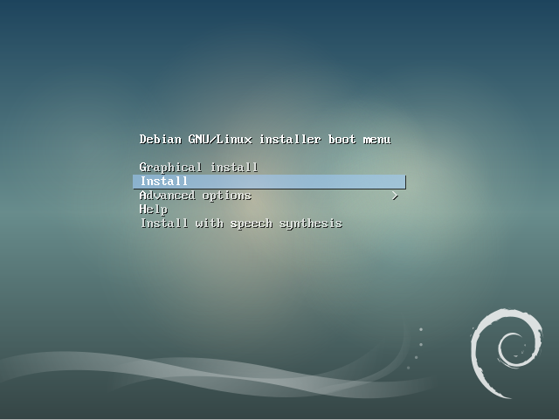

### 3.2.1.2-Repartition du disque

-La répartition du disque que nous présente le tableau si dessous

Et les différents types de disque utiliser :

|  |  |
| --- | --- |
| **PARTITION** | **TAILLE** |
| **Swap** | **8 Gio** |
| **/** | **2 Gio** |
| **/tmp** | **500 Mio sur ext4** |
| **/home** | **15 Gio** |
| **/var** | **1 Gio sur ext4** |

### 

### 3.2.1.3-Fin de l’Installation

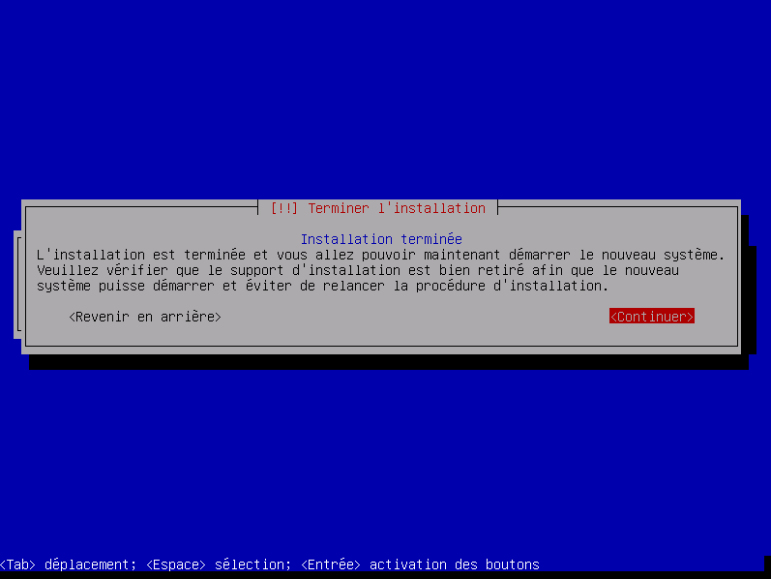

### 3.2.2- Installation du Server Ngnix

Pour installation du server web nous avons utiliser Ansible (Ansible est une plate-forme logicielle libre pour la configuration et la gestion des ordinateurs)

L’installation c’est dérouler en plusieurs étape :

- Installation d’ansible sur notre machine :

- sudo apt-get install ansible

- sudo apt-add-repository ppa:ansible/ansible

- La configuration du Ssh

- La Création d’une clé Ssh

- Et Enfin la création d’un fichier playboys

-Nous avons ensuite utiliser les lignes de commandes suivantes pour terminer notre installation

* Sudo ansible-playbook -i hosts install.yml

Commande à retenir :

sudo service Ngnix start (Démarrer)

sudo service Ngnix restart (relancer)

sudo service Ngnix reload (recharger la configuration)

-Tester le bon fonctionment de notre server Ngnix

### 3.2.3-Installation et configuration du firewall

Pour installation du server web nous avons utilisé Iptables (Iptables est une interface qui permet de configurer le firewall interne de votre Debian.)

-Installation iptables

- sudo apt-get install iptables-persistent

-Ensuite nous avons configurer notre Rules. V4 :

* Je bloque tout le Traffic transfert (FORWARD)
* Je laisse le Traffic sortant non filtrer
* Je bloque le Traffic entrant et j'applique des règles dessus

### 3.2.3-Installation et configuration du Wordpress

Depuis le panel Nginx, on retrouve l’installe d’une base de donner mysql qui vas nous permettre de configurer notre WordPress

* Installation de MySQL

- sudo apt-get install wget

-wget https://repos.mysql .com // mysql-apt-config_0.0.10-1_all.deb

- sudo dpkg -i mysql-apt-config_0.8.0.10-1_all.deb

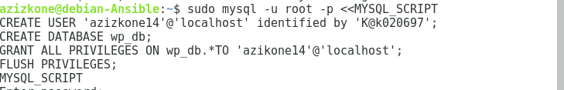

* Configuration du WordPress

* Fin de configuration

* Teste bon fonctionnement de notre Wordpress

### 3.2.3-Configuration du Routage

-Pour la configuation du routage de notre serveur nous avons utiliser les lignes de commandes suivantes :

- sudo ifconfig en33 add 10.0.1.1

- sudo ifconfig ens37 add 10.0.2.1

- sudo ifconfig ens37 add 10.0.0.0

### 3.3-Installation et Configuration du server client

Nous avons pris la version Windows 10 pour notre server où nous allons installer le Server avec des caractéristique suivantes :

**Windows**

**Version :10**

**Processors : 4**

**Memory : 2 GB**

**Hard disk(SCSI) = 30 GB**

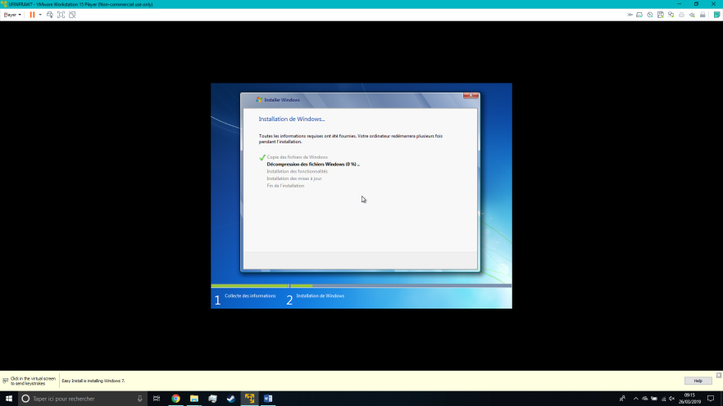

Pour les partages des dossiers nous avons utilisé les lignes de commande suivante :

-Première commande d’installation

Pour créer le dossier

MD TEST

-Deuxième commande d’installation

Cette commande permet de partager le dossier sur le réseau

NET SHARE TES=C:\TEST /GRANT :"TOUT LE MONDE », FULL

Commande à retenir :

CACLS "C:\TEST" /e/g administrateur : f (AFFECTATION DES PERMISSIONS NTFS)

NET USER TOTO 1234 /ADD (AFFECTATION DES PERMISSIONS NTFS)

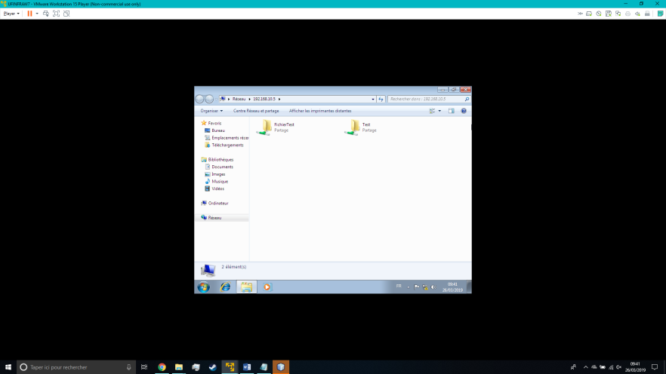CACLS "C:\TEST" /e /c /p GR1 : r (AFFECTATION DES PERMISSIONS NTFS)

Pour tester la fonctionnalité de notre configuration des permissions nous avons faire ce test de supprimer le fichier :

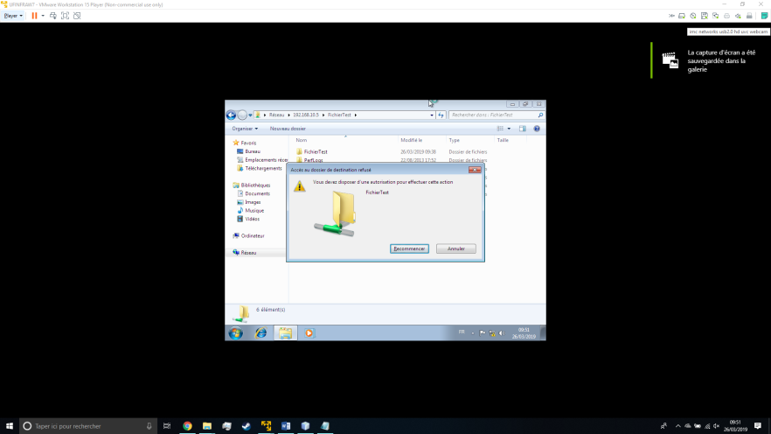

# 4-Virtualisation sous Cisco Packet Tracer

En nous basant sur le schéma de l’infrastructure effectué précédemment, nous allons virtualiser la réalisation du projet sous Packet Tracer.

## 4.1-Mise en place du matériel

Dans un premier temps, nous mettons en place le matériel nécessaire, puis nous le connectons entre eux aux ports souhaités.

* **Switch 2960-24TT**(Switch S0-1)
* **Switch 2960-24TT**(Switch S0-2)
* **Switch 2960-24TT**(Switch S0-3)
* **Server-PT** (Server SRV-WIN2012) FastEthernet0 -> FastEthernet0/2
* **Server-PT** (Server SRV-WIN2012) FastEthernet0 -> FastEthernet0/2
* **Server-PT** (Server SRV-WIN2012) FastEthernet0 -> FastEthernet0/2
* **Server-PT** (Server SRV-WIN2012) FastEthernet0 -> FastEthernet0/2
* **PC-PT1** (Computer)
* **PC-PT2** (Computer)
* **PC-FIXE1** (Computer)
* **PC-FIXE2**(Computer)
* **ROUTER1**(R1)
* **ROUTER2**(R2)
* **ROUTER3**(Point d’ access Wi-Fi)

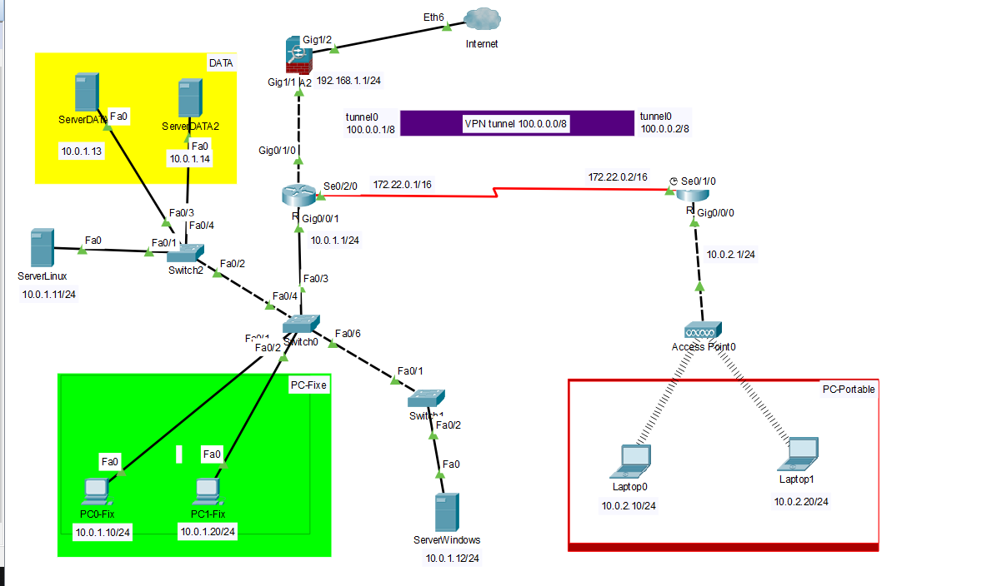

Figure 7 : Vue du la configuration matérielle

## 4.2-Configuration du PC-Fixe1

Nous configurons le PC-Client1 en DHCP car le serveur Linux Firewall va effectuer un rôle DHCP sur le PC-Client1 et donc automatiquement lui envoyer son adressage convenu.

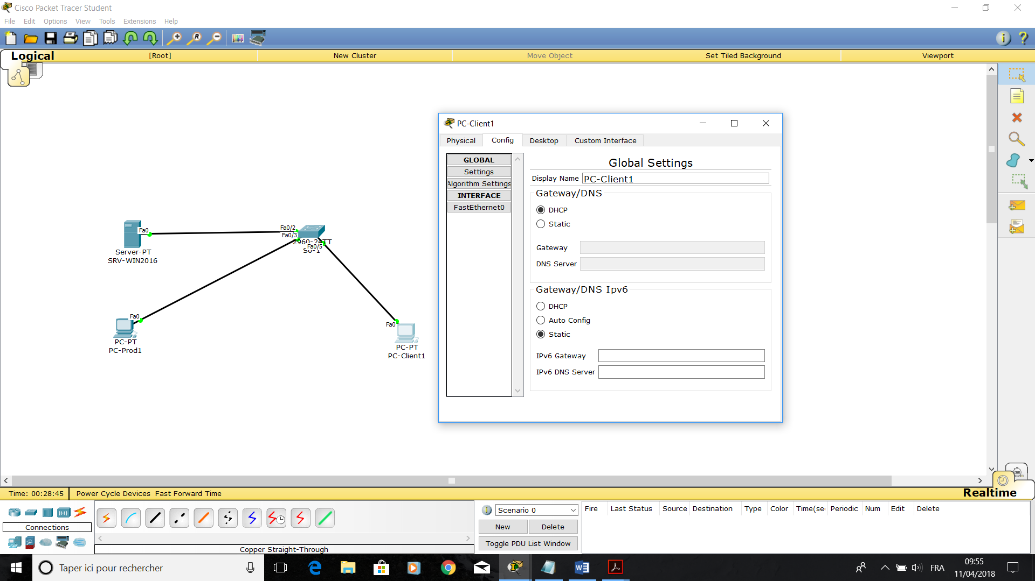

Figure 8 : Configuration du PC-Client1

## 4.3-Configuration du PC-Portable 1

Nous configurons le PC-Prod1 en DHCP car le serveur WIN2016 va effectuer un rôle DHCP sur le PC-Prod1 et donc automatiquement lui envoyer son adressage convenu.

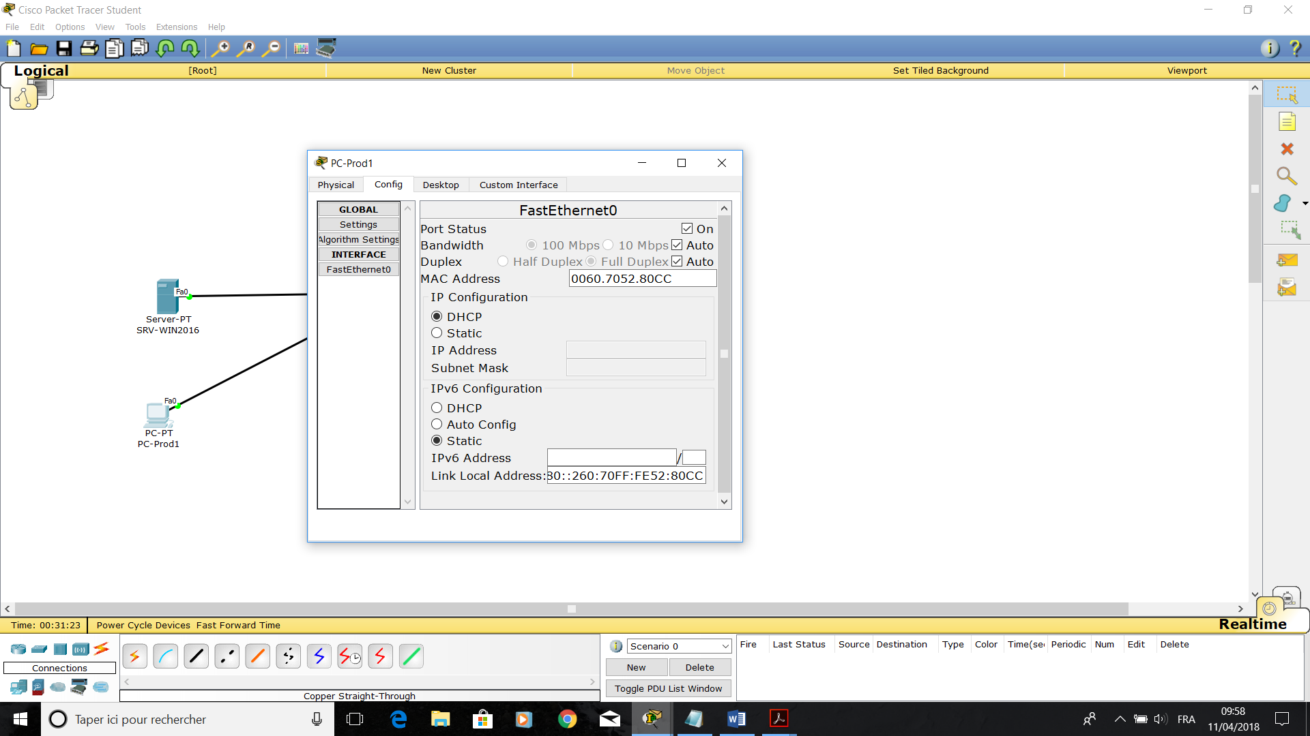

Figure 9 : Configuration du PC-Prod1

## 4.4-Configuration du SRV-WIN2012 :

Dans un premier temps, nous configurons l’adressage du serveur en complétant les champs nécessaires comme ci-dessous :

* **IP :** 10.0.1.11
* **MASK :** 255.255.255.0
* **GATEWAY :** 10.0.1.1
* **DNS :** 127.0.0.1

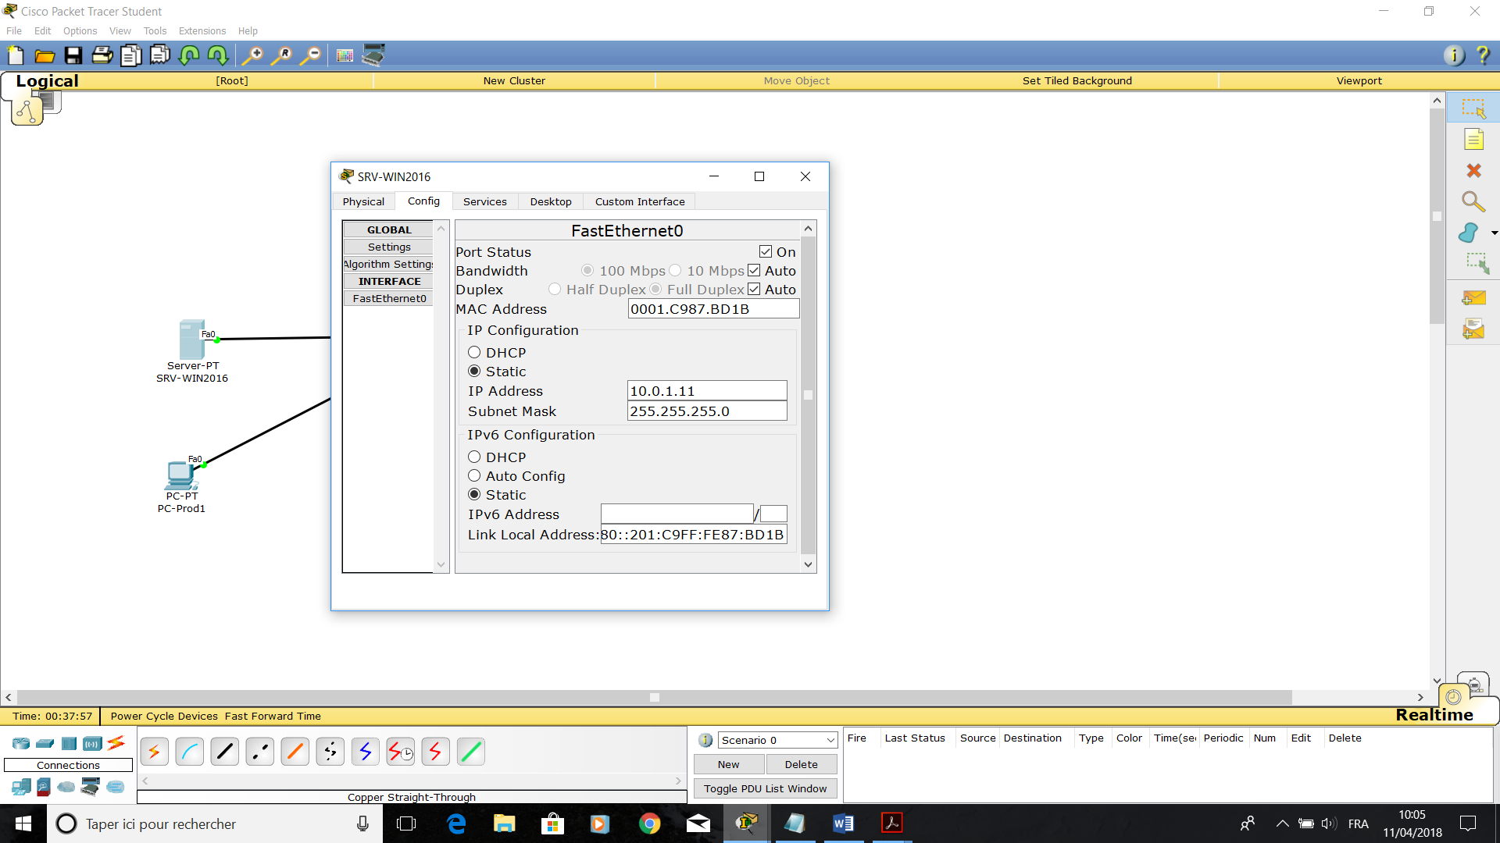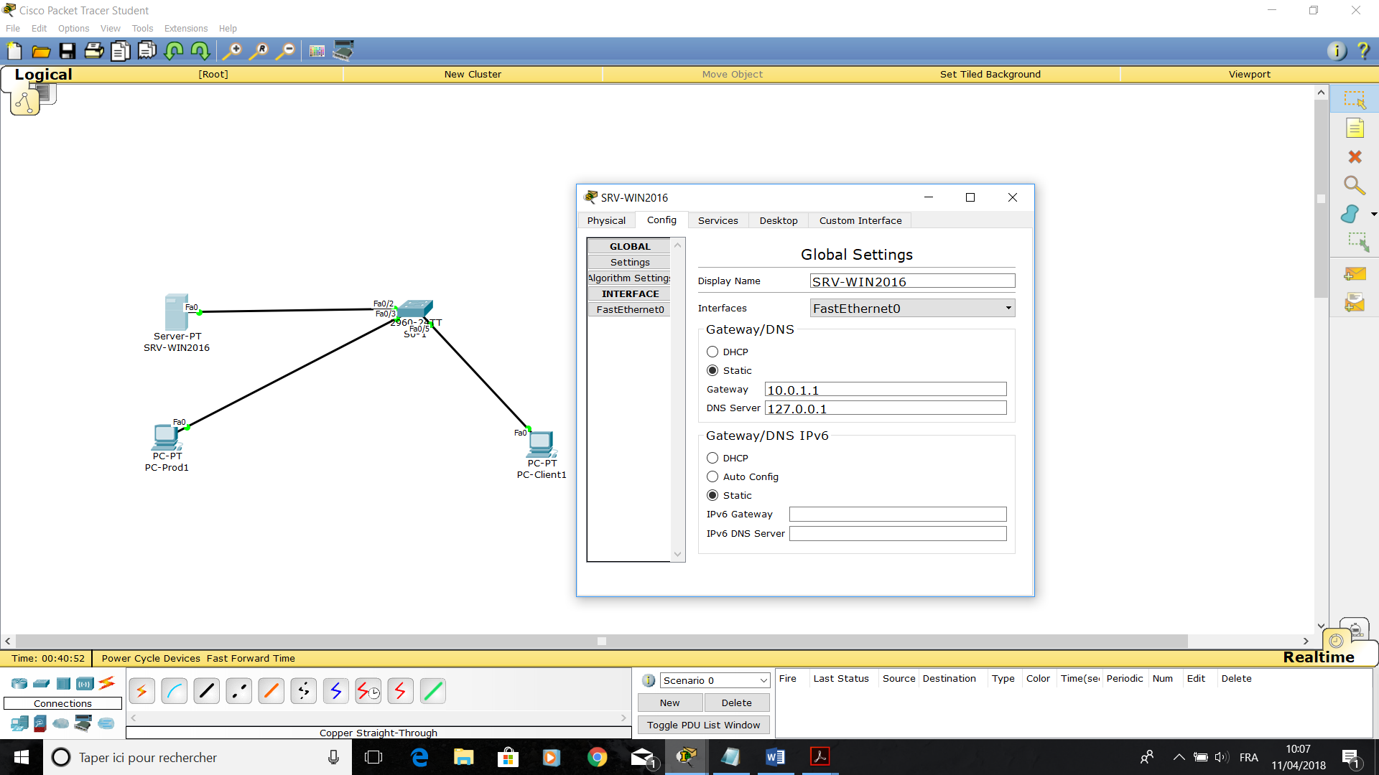

Puis nous allons passer à la configuration du rôle DHPC/AD/DNS :

* **DHCP :** Nous configurons ainsi le DHCP via l’interface avec les valeurs prédéfinies dans l’adressage précédemment.
  + **Default Gateway :** 10.0.1.1
  + **DNS Server :** 127.0.0.1
  + **Start IP Address :** 10.0.1.101 (par convention)
  + **Subnet Mask :** 255.255.255.0
  + **Maximum number of Users :** 154 (étant donné notre masque /24, soit 254-101=153)

Ainsi nous finissons par configurer le DNS :

* **Name :** contoso.adds
* **Address :** 127.0.0.1

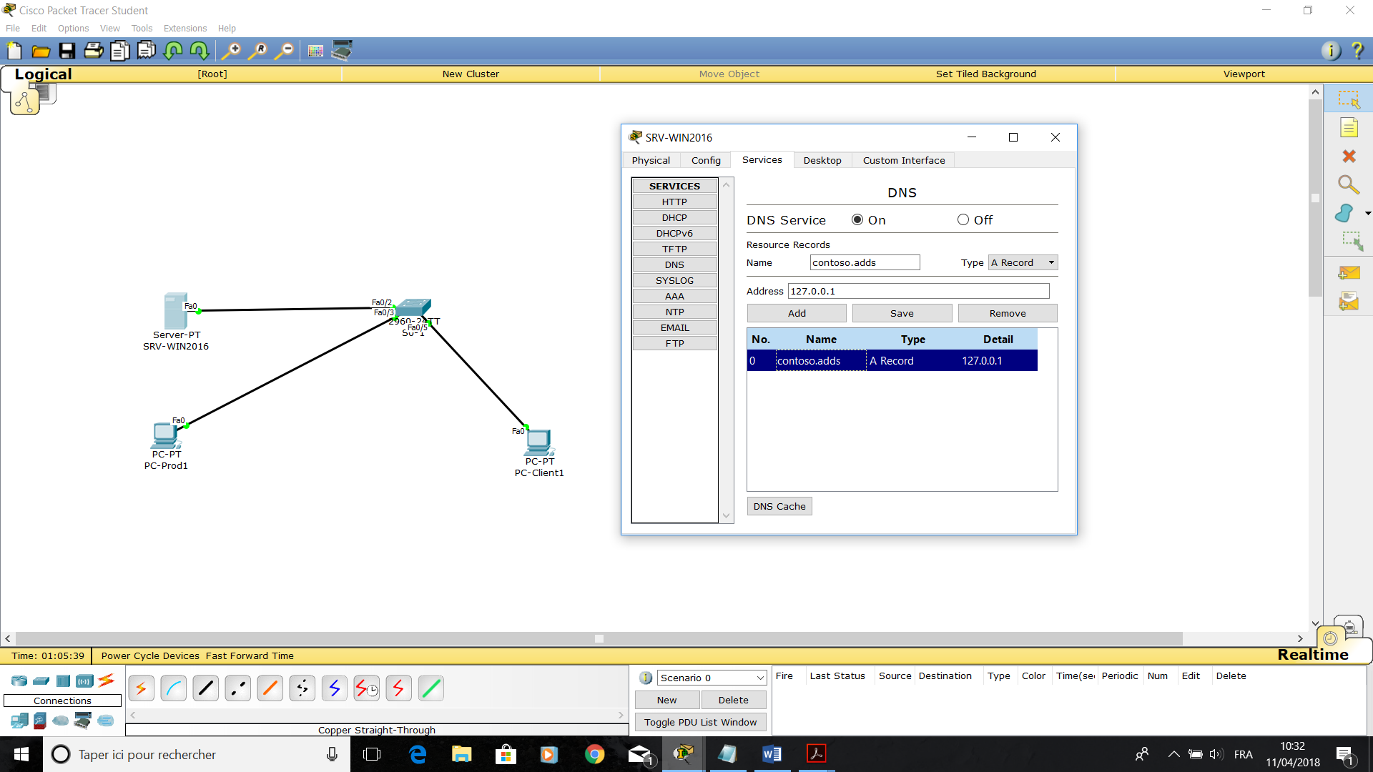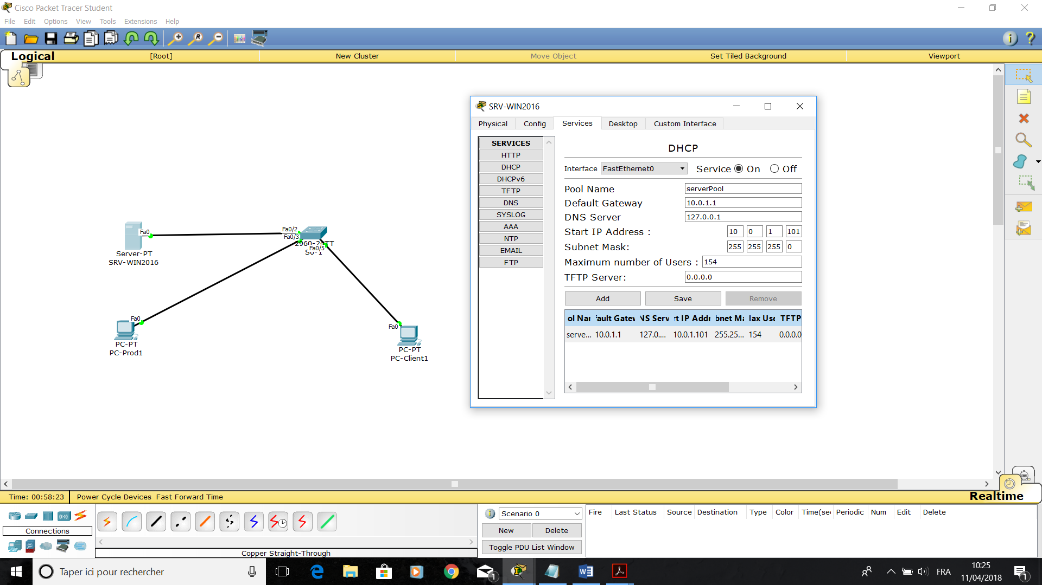

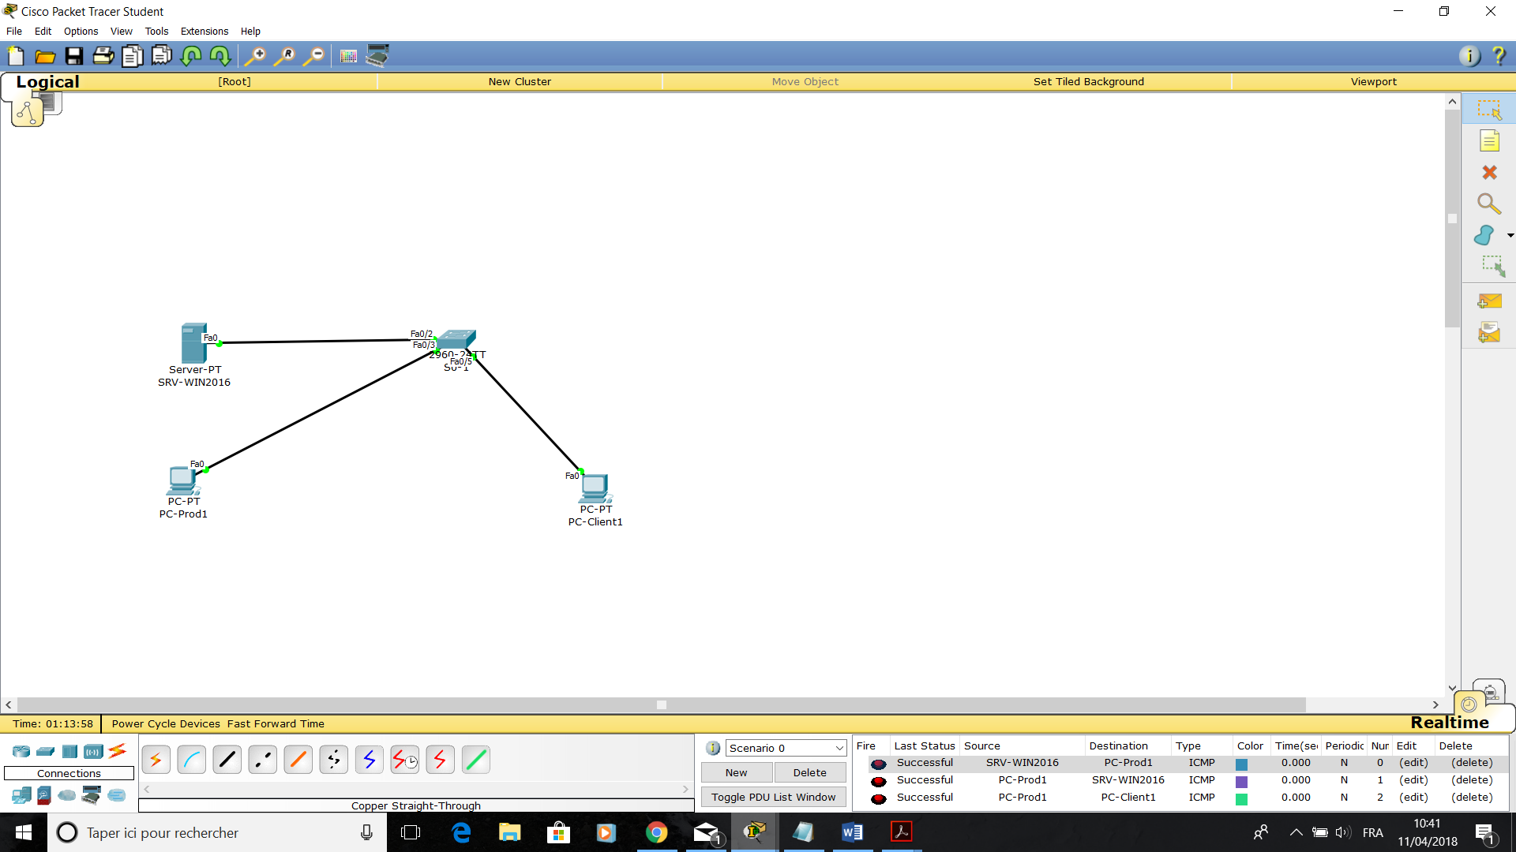

Ainsi comme nous pouvons le constater nos ordinateurs et serveurs parviennent à communiquer entre eux, cependant sans les VLAN ils ont donc accès au PC-Client1 ce qui devrait être prohibé.

## 4.5-Configuration du Switch S0-1

Nous allons à présent configurer les VLAN sur le switch :

Nous commençons par ajouter les VLAN, VLAN10 et VLAN20, car VLAN n°1 est déjà utilisé par défaut en ligne de commande CLI :

*Switch#conf t*

*Enter configuration commands, one per line. End with CNTL/Z.*

*Switch(config)#hostname S0-1*

*S0-1(config)#vlan 10*

*S0-1(config-vlan)#name vlan10*

*S0-1(config-vlan)#exit*

*S0-1(config)#vlan 20*

*S0-1(config-vlan)#name vlan20*

Ainsi une fois les deux vlan ajoutés nous allons configurer les interfaces au vlan prédéfinies :

* **Fa0/2 :** vlan10
* **Fa0/3 :** vlan10
* **Fa0/5 :** vlan20

Nous allons contrôler si les vlan sont actives et à quelles vlan sont attribuées les ports précédents :

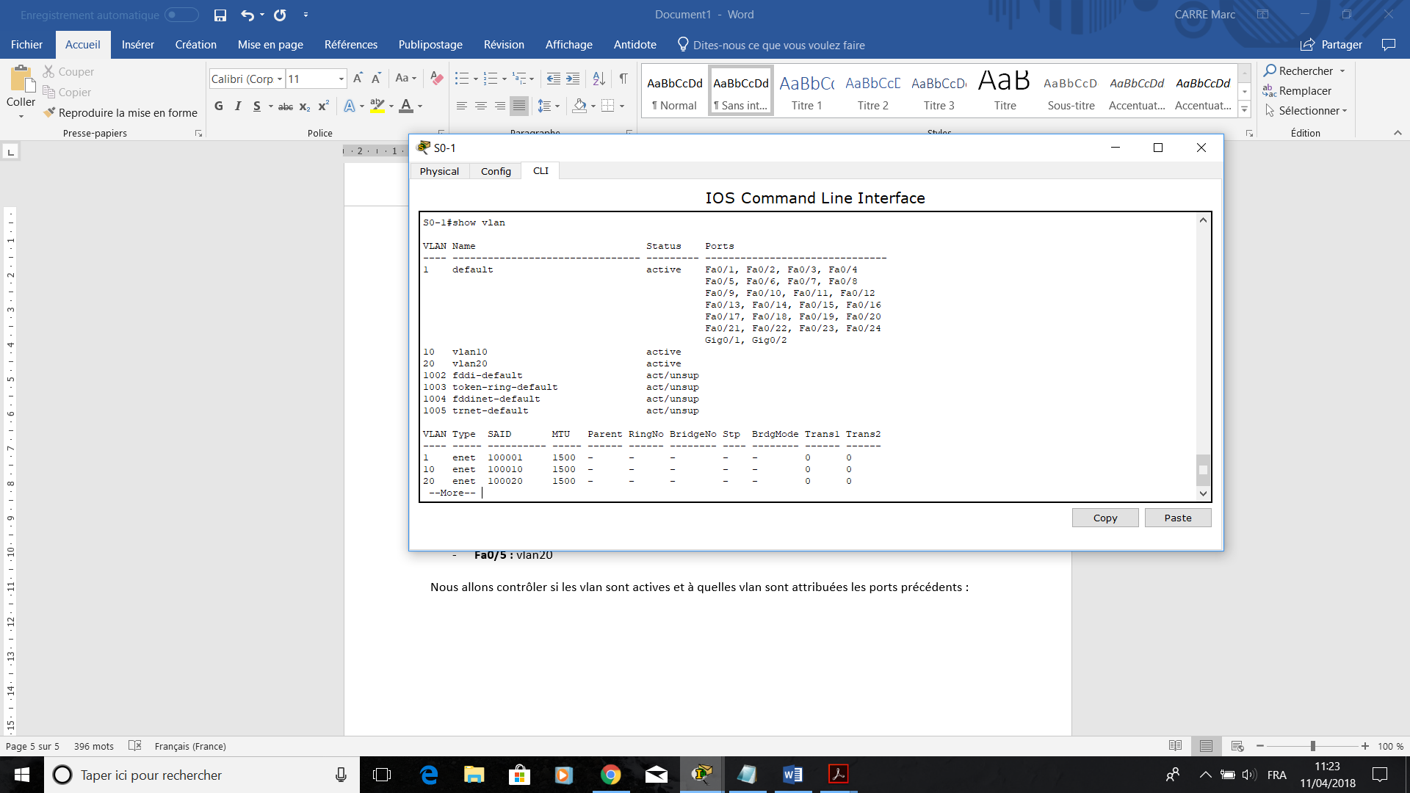

Ainsi nous devons attribuer les vlan au bon port soit :

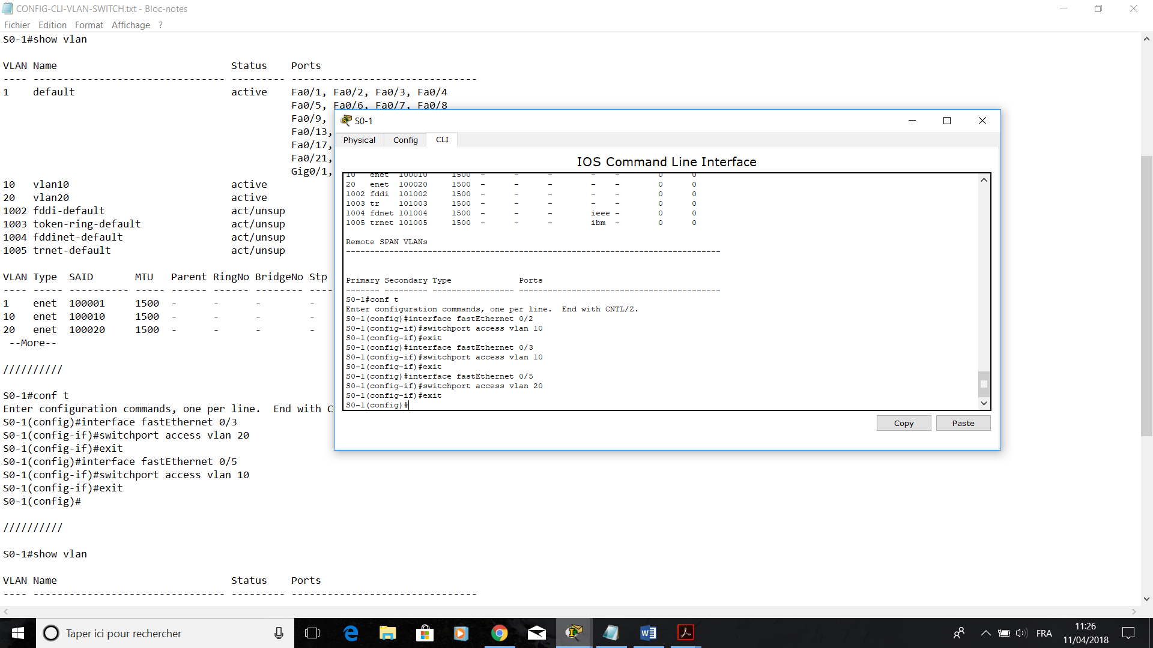

En vérifiant l’attribution des vlan :

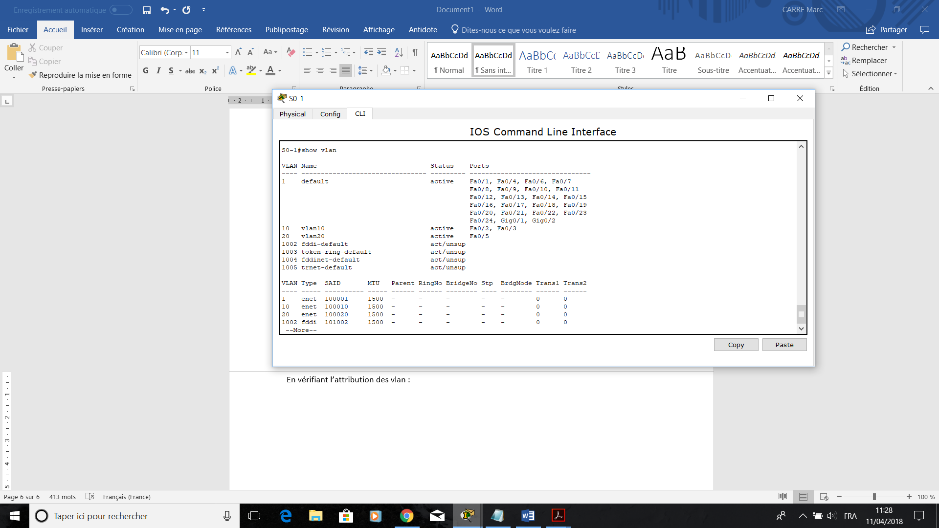

On constate que les vlan sont donc bien effectué et ainsi le projet est virtualisé sur Packet Tracer, le PC-Prod1 et le Serveur SRV-WIN2016 ne peuvent communiquer avec le PC-Client1.

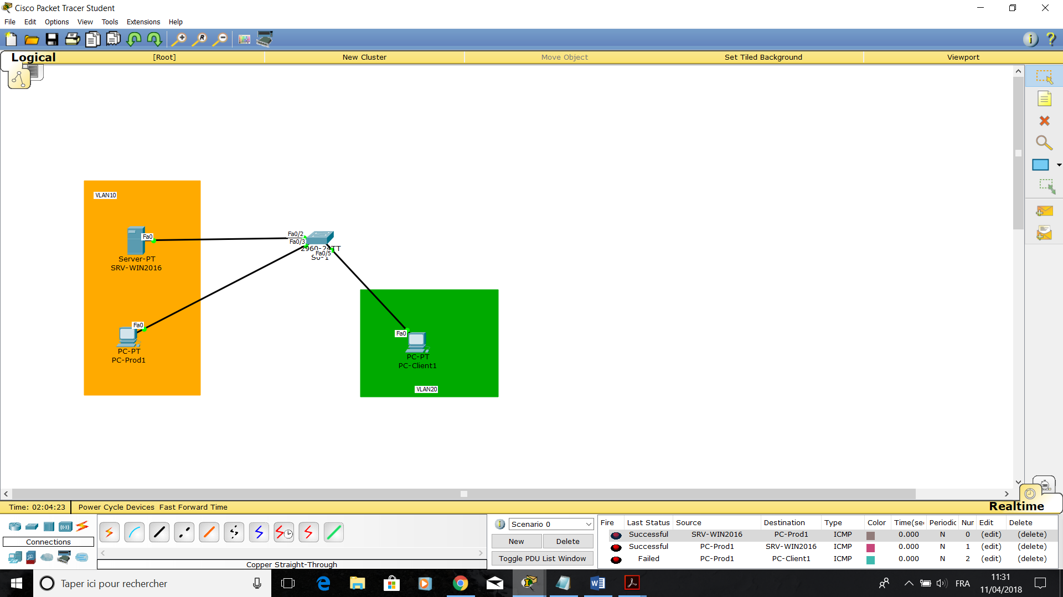

Bibliographie

<http://www.laintimes.com/installation-et-configuration-ipcop-sur-vmware-workstation/>

<http://www.ipcop.org/1.4.0/fr/install/html/decide-configuration.html>

<https://computingforgeeks.com/how-to-install-mysql-8-0-on-debian-9-debian-8/>

<https://wiki.debian-fr.xyz/Configuration_du_r%C3%A9seau>

<https://www.howtoinstall.co/en/debian/stretch/mariadb-server?action=remove>

<https://it.izero.fr/installation-dune-debian-9-wordpress-nginx-netfilter/>